漓水瑤光·桂粵八天尋境之旅
桂林山水陽朔灕江印象劉三姐赤崁古鎮黃姚古鎮銀子岩8日〔無購物、無自費〕

本次行程特別甄選四大王牌演藝盛宴：
沉浸式觀賞《印象・劉三姐》山水實景大秀，領略《桂林玄幻山水間》奇幻視聽，
打卡《赤坎古鎮・歸途秀》人文情懷，壓軸見證《赤坎古鎮打鐵花秀》非遺火舞奇觀，一場震撼身心的視聽之旅。

✅ 印象劉三姐 —— 灕江山水實景傳奇
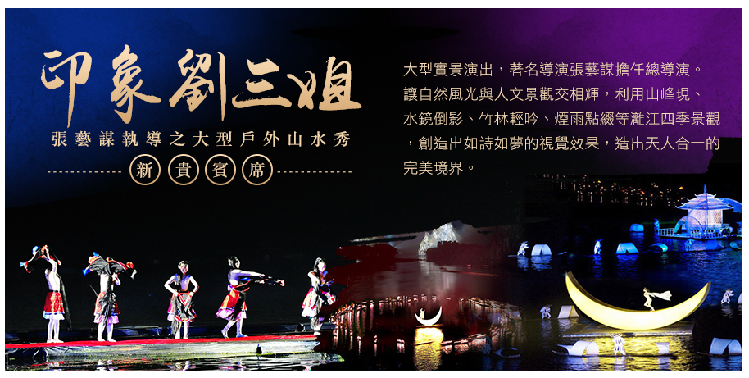
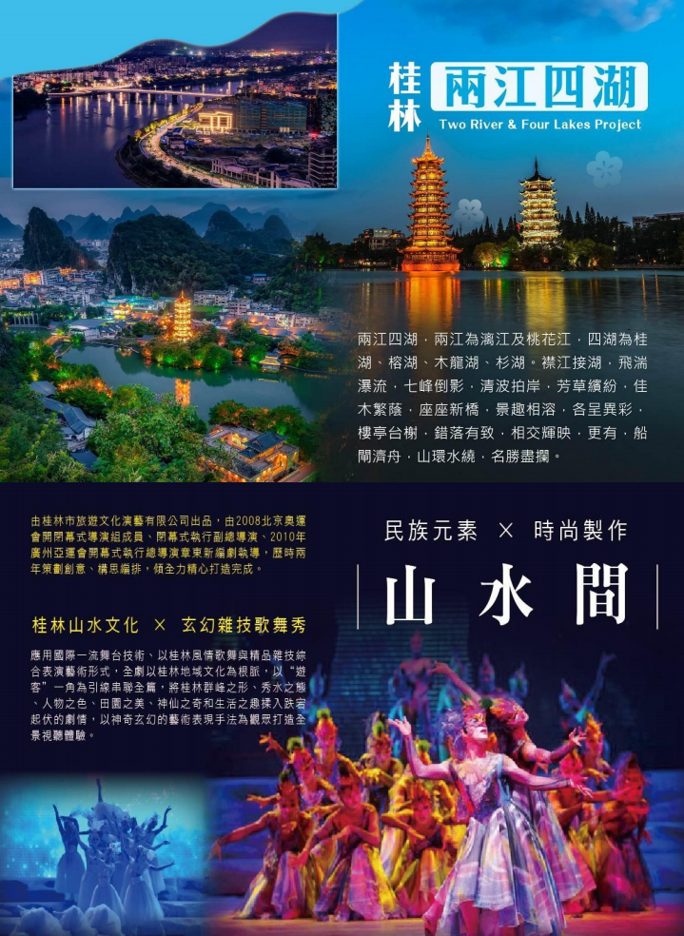
✅ 玄幻山水間 —— 桂林奇幻視聽盛宴
✅ 赤坎歸途秀 —— 古鎮人文情懷大戲
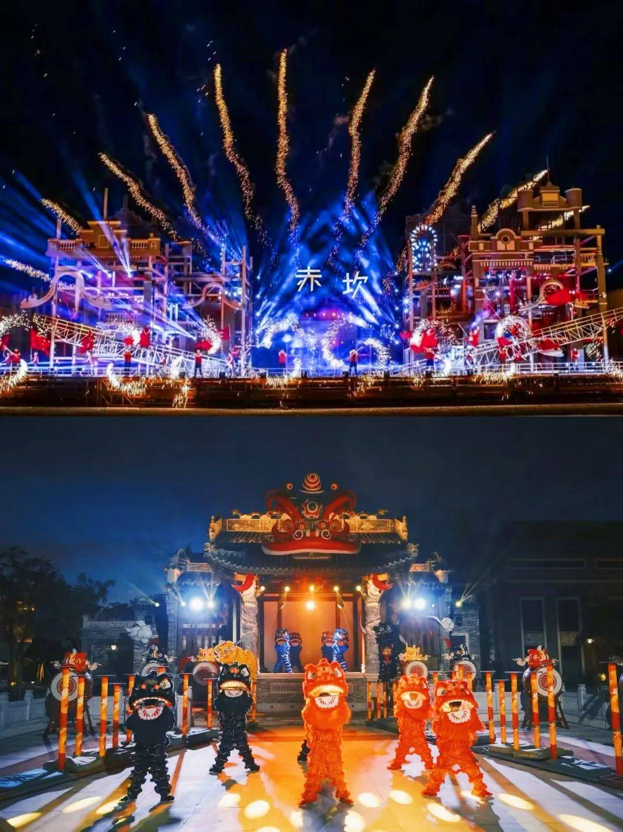
✅ 赤坎打鐵花 —— 非遺火樹銀花奇觀


“夢境家園、嶺南小桂林” 的美譽之稱的黃姚古鎮，可俯瞰古鎮全景，酒壺、真武、雞公、疊螺、隔江、天馬、天堂、牛岩、關刀九座山峰環繞。

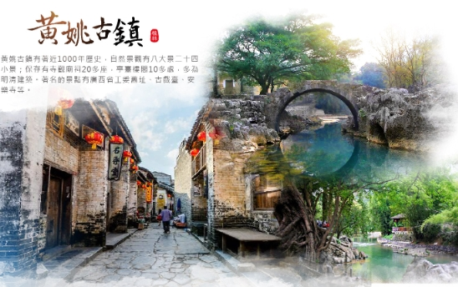

銀子岩~~世界溶洞奇觀，三絕三寶鐘乳石盛宴

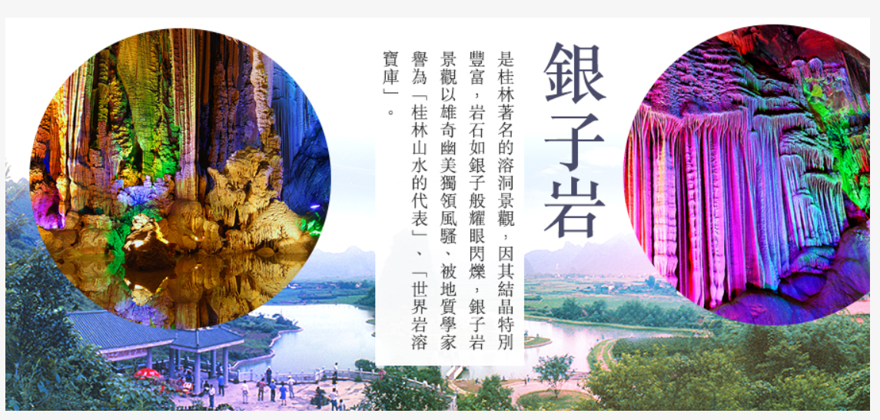

赤坎鐺鐺車：雙層復古有軌觀光車，穿梭百年騎樓
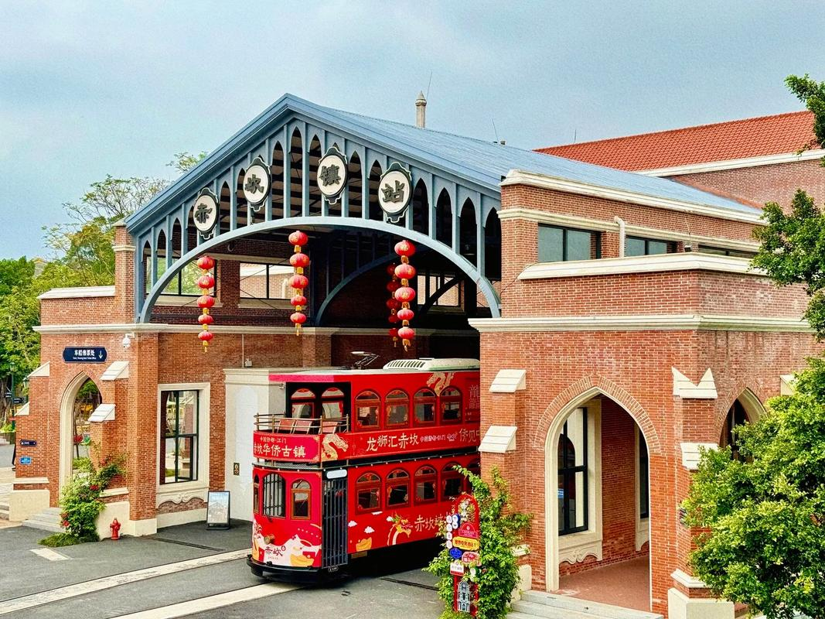

灕江令人完成沉浸在山水墨畫的世界中，沿途山水舉世聞名。遊灕江有一個絕妙之處，就是不愁天氣變化，因為不同天氣灕江景色有不同特點。

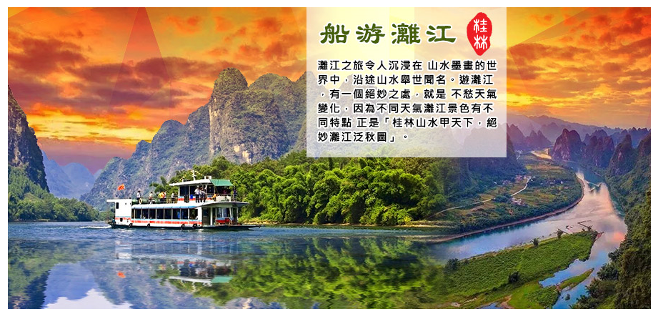詳細行程：

- 桃園澳門珠海【遠眺港珠澳大橋、外觀日月貝歌劇院】開平【赤坎古鎮+鐺鐺車+歸途秀+打鐵花表演】
今天集合於機場，搭乘國際航班前往澳門，【澳門】以前是個小漁村，她的本名為濠鏡或濠鏡澳，因為當時泊口可稱為「澳」。澳門及其附近盛產蠔（即牡蠣），蠔殼內壁光亮如鏡，澳門因此被稱為蠔鏡。後人把這個名稱改為較文雅的「濠鏡」。清乾隆年間出版的《澳門紀略》中說：「濠鏡之名，著於《明史》。東西五六裏、南北半之，有南北二灣，可以泊船。或曰南北二灣，規圓如鏡，故曰濠鏡。」從這個名稱中，又引申出濠江、海鏡、鏡海等一連串澳門的別名。
抵達後轉車接經港珠澳大橋前往珠海，午餐享用粵菜風味，途徑珠海最美情侶路前往開平。
【遠眺港珠澳大橋】港珠澳大橋，是連接香港大嶼山、澳門和廣東珠海的大型跨海通道，2018年10月24日上午9時通車；設計壽命為120年。現為世界最長的沉管隧道以及世界跨海距離最長的橋隧組合公路。
【外觀日月貝歌劇院】被稱為「日月貝」的珠海大劇院，是中國現時唯一建於海島上劇院。從高空下看，在珠江三角洲珠海市野狸島上，「大貝殼」與「小貝殼」屹立島上，是一個造型獨特的建築物，非常引人注目。
【赤坎古鎮】一座承載著百年華僑記憶的歷史名鎮，完好保存著680多座中西合璧的騎樓建築群，被譽為"中國第五名古鎮"。漫步其間，仿佛穿越時空隧道，回到那個商賈雲集、繁華鼎盛的年代。
【鐺鐺車】作為赤坎古鎮最具特色的交通工具，以其復古的造型和清脆的鈴聲成為遊客必體驗的項目。這輛雙層有軌電車採用民國時期的經典設計，墨綠色的車身搭配木質內飾，頂層為開放式觀光平臺，讓乘客能夠360度無障礙欣賞沿途風光。電車軌道全長約3公里，串聯起古鎮的核心街區，途經司徒氏圖書館、關族圖書館、景輝樓等標誌性建築。
【歸途秀】當暮色四合，華燈初上，赤坎古鎮便化身為一座流動的光影劇場。《歸途秀》以古鎮騎樓群為天然舞臺背景，通過沉浸式敘事手法，講述華僑先輩漂洋過海、打拼奮鬥、最終落葉歸根的感人故事。演出巧妙運用建築投影技術，將斑駁的騎樓牆面變為巨幅畫卷，配合真人表演與光影變幻，讓觀眾仿佛置身于百年前的僑鄉歲月。劇中既有離別時的依依不捨，也有歸來時的熱淚盈眶，一曲《故鄉的雲》響起時，不少遊客不禁潸然淚下。這場演出不僅是一場視聽享受，更是一次深刻的文化尋根，讓每一位觀者都能觸摸到華僑文化中那份深沉的家國情懷。
【打鐵花秀】作為整場行程的壓軸大戲，非遺打鐵花表演將夜晚的氣氛推向最高潮。這項源自北宋的民間絕技，至今已有千餘年歷史，被譽為"民間焰火之最"。表演現場，經驗豐富的匠人們將高達1600度的鐵水奮力擊向夜空，刹那間鐵花飛濺，如流星劃過天際，又似金菊傲然綻放。
▲ 早餐：x／午餐：粵菜風味〔人民幣60〕／晚餐：黃鱔飯風味〔人民幣60〕
▲ 住宿：赤崁 長盛 酒店 或同級

- 開平【碉樓-南樓、天下糧倉】肇慶【八卦村】
【開平碉樓-南樓】矗立于潭江之濱，是開平碉樓中最具傳奇色彩的抗戰遺址。這座七層高的鋼筋混凝土建築，見證了1945年司徒氏七壯士浴血抗敵的壯烈史詩。登上樓頂，江風獵獵，遠眺兩岸碉樓星羅棋佈，近觀樓身彈痕斑駁，仿佛仍能聽見當年的槍炮轟鳴。南樓不僅是一座防禦工事，更是一座不朽的精神豐碑，訴說著華僑子弟保家衛國的赤子之心。
【天下糧倉】位於塘口鎮，是華南地區保存最完好的古代糧倉建築群。五座巨型圓筒狀糧倉呈梅花狀排列，灰白色的夯土牆厚實堅固，穹頂設計利於通風防潮。來到這裏，可見到頂部為圓錐形，胖墩墩的五個圓柱牆體，上面有「天下糧倉」四個蒼勁有力的黑色大字。據說糧倉選用古代的建材、以傳統的手工藝造成，僅百年以上的青磚就用了100多萬塊，所有生產工具、生活用品無一不是原汁原味的舊物。隨後驅車前往【肇慶】
【八卦村】又名黎槎村，距今已經700多年的歷史，位於肇慶市高要區回龍鎮肇江公路旁，與廣新農業生態園近在咫尺。黎槎村西村呈八卦形態，佈局精緻，暗藏洛書河圖的玄機，以中國古代儒家文化論述萬物的重要景點《周易》的八種基本圖形，亦稱八卦，即“—”和“——”的符號形狀把房屋建在一座鳳凰形的名叫鳳崗的小山上。
▲ 早餐：酒店內用／午餐：馬崗鵝風味〔人民幣60〕／晚餐：西江河鮮風味〔人民幣60〕
▲ 住宿：肇慶 福澳假日酒店 或同級

- 肇慶【船遊星湖】賀州【靈峰廣場、客家圍屋】
【七星岩+遊船】七星岩是國家5A級旅遊景區肇慶星湖旅遊景區的一部分，景區面積8.23平方公里，由「五湖、六崗、七岩、八洞」組成，自然景觀絢麗奪目，吸引中外旅客紛至遝來。七星岩的七座石灰岩峯，稱為閬風岩、天柱岩、蟾蜍岩、石室岩、阿坡岩、仙掌岩、玉屏岩，相傳是女媧補天時留下的七塊靈石，亦因排列狀有如北斗七星而得名，享有「嶺南第一奇觀」的美譽。七星岩以峯林、溶洞、湖泊、碑刻、寺觀為主體景觀，而景區內的摩崖石刻群更是嶺南地區之中保存得最多及最集中的。
隨後驅車前往賀州。
【靈峰廣場】位於賀州市區繁華向陽路上，是賀州市政治、經濟、文化、教育、百姓娛樂於一體的綜合性廣場。
【客家圍屋】廣西賀州客家圍屋建於清乾隆末年，距今已有二百多年的歷史。由於是江家兄弟所建，所以又稱江家圍屋，也叫「大江屋」。賀州「大江屋」在現存的廣西客家圍屋中，規模堪稱第一。圍屋占地面積三十多畝，分南、北兩座，相距三百米，呈崎角之勢。
▲ 早餐：酒店內用／午餐：客家風味〔人民幣50〕／晚餐：賀州風味〔人民幣60〕
▲ 住宿：賀州凱裡亞德酒店 酒店 或同級

- 賀州【黃姚古鎮、少數民族村寨】陽朔【新西街下午茶、印象劉三姐新貴賓席、陽朔西街】
【黃姚古鎮】黃姚古鎮興於明朝萬曆年間，盛於清朝，民國時逐漸衰落。登臨真武山，可俯瞰古鎮全景，酒壺、真武、雞公、疊螺、隔江、天馬、天堂、牛岩、關刀九座山峰環繞。峰叢間的谷地裡散落著300多座民居，多為明清時期的嶺南民居。現在黃姚仍有2000多人在此生活，絕大多數為原住民。在廣西喀斯特景觀遍佈的青山中，有個隱秘的千年古鎮。它沒有江南古鎮的顯赫，也沒有蜀中古鎮的大氣，它如一塊原玉，未經細磨、古樸典雅。它就是黃姚古鎮。在古建築群日漸消失的今日，這裡卻完整地保存著300多座明清建築。江水環繞、亭臺樓閣，青石街巷、楹聯處處，歲月讓詩意密密交織其中。黃姚古鎮方圓3.6公里，屬喀斯特地貌。發祥於宋朝年間，有著近1000年歷史。自然景觀有八大景二十四小景；保存有寺觀廟祠20多座，亭臺樓閣10多處，多爲明清建築。著名的景點有文明閣、寶珠觀、興宇廟、獅子廟、古戲臺、吳家祠、郭家祠、佐龍寺、見龍寺、見龍寺、帶龍橋、護龍橋、天然亭等，另外還有韓愈、劉宗標墨蹟、何香凝、高士其、千家駒等文化名人寓所，以及許多詩聯碑刻等。
【少數民族村寨】僅僅是一個村落，它是歷史的見證者，是瑤族文化的活化石。始建於隋唐，這裡的每一塊石頭都承載著歲月的痕跡。漫步在古村的石板路上，感受著瑤族人民的熱情與淳樸。千年烏木和石臺階梯，彷彿是通往過去的橋樑，每一步都踏在歷史的脈絡上。午後，我們在瑤族舞曲廣場，隨著瑤族舞者的節拍，感受著這份獨特的文化魅力。
【陽朔西街】不到一公里的陽朔西街，位於縣城中心，全長517 米，寬8米，大理石路面，呈彎曲的 S形，房屋建築古色古香，地方特色濃厚。薈翠各種旅遊紀念品、小吃於街市。其充滿了異國情調的夜景更是風情萬種，風俗濃鬱。
精心安排新西街下午茶，讓您在喧鬧的街角小憩片刻，品嘗著點心，看著往來的遊人與斑駁的騎樓相映成趣。
【印象．劉三姐〔貴賓席〕】表演舞臺為兩公里的灕江水域及十二座背景山峰，構成全世界最大的天然劇場，其大寫意地江劉三姐的經典山歌、廣西少數民族風情、灕江漁火等許多元素創新組合，不著痕跡的溶入山水，還原於自然，成功詮釋了人與自然的和諧關係，創造出天人合一的境界。重頭戲是劉三姐的對唱山歌婚俗表演和月亮仙子的神秘優美舞蹈表演，壯觀浩大的埸面會令您內心振撼澎湃驚呼連連。
▲ 早餐：酒店內用／午餐：蝴蝶莊園風味〔人民幣50〕／晚餐：啤酒魚風味〔人民幣60〕
▲ 住宿：陽朔新西街麗呈華廷酒店 或同級

第5 天 陽朔【興坪碼頭~船遊灕江+興坪古鎮、車遊十裏畫廊、遇龍河漂流+8人一條、途觀月亮山、銀子岩】
【興坪碼頭~船遊灕江】灕江令人完成沉浸在山水墨畫的世界中，沿途山水舉世聞名。遊灕江有一個絕妙之處，就是不愁天氣變化，因為不同天氣灕江景色有不同特點：晴天，看青峰倒影；陰天，看漫山雲霧；雨天，看灕江煙雨；甚至是陰雨天，但見江上煙波浩渺，群山若隱若現，浮雲穿行於奇峰之間，雨幕似輕紗籠罩江山之上，活像一幅幅千姿百態的潑墨水彩畫，正是《桂林山水甲天下，絕妙灕江泛秋圖》。
搭乘遊船時請貴賓務必穿上救生衣，為此次快樂的旅程中添加了安全性，感謝貴賓的配合！
【車遊十裏畫廊】一路山巒夾道，山峰如玉筍林立撥地而起，路邊阡陌縱橫，沿路奇峰美景，田園秀色，許多山岩形狀獨特給人遐想，如詩如畫，被稱為十裏畫郎。
【途觀月亮山】海拔380米，長410米，寬220米。山上石壁如屏，中空一洞，若明月當空，稱明月峰，俗名月亮山。月亮山有天下名山、仙山、靈山之美譽。
【遇龍河漂流】遇龍河漂流被譽為"小灕江"，是陽朔山水精華的另一種打開方式。與灕江的雄奇壯闊不同，遇龍河更顯溫婉靈秀，素有"不是灕江勝似灕江"的美譽。每八人乘坐一條竹筏，由經驗豐富的筏工撐篙前行，在碧波蕩漾中緩緩穿行于喀斯特峰叢之間。河水清澈見底，可見水草搖曳、遊魚嬉戲；兩岸田疇如錦，村落點綴其間，偶有牧牛橫渡、炊煙嫋嫋，一派恬淡的田園牧歌景象。竹筏過處，水面泛起細碎漣漪，倒映著藍天白雲與青峰翠竹，恍若畫中游。
【銀子岩】溶洞是典型的喀斯特地貌，貫穿十二座山峰，屬層樓式溶洞，洞內彙集了不同地質年代發育生長的鐘乳石，晶瑩剔透，潔白無瑕，宛如夜空的銀河傾斜而下，閃爍出像銀子、似鑽石的光芒，所以稱為“銀子岩”。銀子岩景區充滿綠色。山是綠色的，水是綠色的，地是綠色的，樹是綠色的，田野是綠色的，為此，景區被有關人士譽為"桂林山水的代表"。是桂林旅遊圈新出現的一顆璀璨明珠，也是桂林現較大的岩洞。有俗話說：“遊了銀子岩，一世不缺錢。”
▲ 早餐：酒店內用／午餐：芋頭宴風味〔人民幣50〕／晚餐：野菌火鍋風味〔人民幣60〕
▲ 住宿：陽朔新西街麗呈華廷酒店 或同級

第6 天 陽朔桂林【靖江王府、獨秀峰+體驗古代科舉考試、玄幻山水間VIP秀、榕杉湖景區+唐景崧故居遺址+黃庭堅系舟處、外觀日月雙塔、逍遙樓】
【靖江王府、獨秀峰】靖江王府，又稱靖江王城，是明代藩王靖江王的王府，建於明洪武五年（1372年），至今已有630多年的歷史，後因戰亂被毀重建，是我國現今歷史最長且保存得最完好的明代藩王府，清朝時為廣西貢院，現為廣西師範大學本部校區，位於王城內的獨秀峰，孤峰突起，陡峭高峻，氣勢雄偉，被稱為“南天一柱”，宋人王正功的詩句“桂林山水甲天下”就刻在這裡。
【玄幻山水間秀】是一場融合桂林山水意境與現代科技的大型玄幻實景演出，以獨特的視覺語言詮釋八桂大地的神話傳說與人文風情。演出運用全息投影、立體環繞聲效與機械舞臺裝置，將灕江漁火、壯族銅鼓、瑤族長髮等文化符號編織成夢幻敘事。觀眾席採用VIP專屬區域設置，確保最佳觀演視角，在約70分鐘的時長中，隨著劇情推進穿越時空——從盤古開天的混沌初開，到劉三姐的山歌傳情，再到現代桂林的璀璨夜景，演員與光影交錯，山水與人文共鳴，呈現出一幅流動的立體畫卷。尤為震撼的是尾聲部分，數百盞孔明燈冉冉升起的場景，配合現場演奏的民樂改編曲，將觀眾情緒推向高潮，為白日所見的自然山水賦予了浪漫而深邃的文化註腳。
【榕杉湖景區+唐景崧故居遺址+黃庭堅系舟處】唐景崧故居遺址廣西才子兼愛國志士唐景崧在桂林的舊址，該故居始建於清康熙年間，占地面積410平方米，為磚木穿鬥式結構，梁、枋、門楣等均雕刻有人物故事、龍鳳花草蟲魚，集建築美學，工藝精細為一體，具有歷史、藝術、研究價值。
古南門：位於桂林市榕湖北岸，距今已一千多年歷史，是宋代桂林城南門，為宋代景定三年至五年間朱祀孫主持建造，時稱威德門，城門上刻有古南門三個字，為郭沫若所書，昔時城門上，生長一株古榕樹，樹根沿城牆盤錯而下，因此又叫榕樹門，城門樓則為榕樹樓，但城門上的古榕樹，現已不復存在。湖畔的千年古榕樹，依舊枝葉婆娑，濃蔭灑綠，如遇盛夏時節，榕蔭涼風習習，榕城古蔭，為桂林續八景之一。黃庭堅系舟處黃庭堅，北宋詩人、書法家，因寫《荊州承天院塔記》其中某些詞語為朝中權奸蔡卞、章惇所不容，被扣上幸災謗國的罪名，除名羈管廣西宜州，於崇寧三年途經桂林，在南門外榕溪(今榕湖)北岸榕樹下系舟，並寫下著名的《到桂州》詩：桂嶺環城如雁蕩，平地蒼玉忽嶒峨，李成不在郭熙死，奈此百嶂千峰何之名句。
【外觀日月雙塔】地處桂林市中心區，坐落在桂林城的中軸線、桂林杉湖島上，號稱世界第一銅塔，與象山水月相鄰。象山是桂林的城徽，而雙塔則是新桂林的標識。日塔、月塔與象山上的普賢塔、塔山上的壽佛塔，相互呼應，相互映襯，有四塔同美之說。
▲ 早餐：酒店內用／午餐：澳門酒家〔人民幣50〕／晚餐：韓式燒烤自助風味〔人民幣80〕
▲ 住宿：准桂林萬福麗柏酒店 或同級

第七天：桂林【伏波山、象鼻山+少數民族服飾體驗（不含照相）】（動車）珠海
【象鼻山】在灕江之畔，一座巍峨的山峰屹立了千年，這就是桂林的象徵——象鼻山。象鼻山以其獨特的山形吸引著遊客，山中豐富的歷史文化底蘊讓其成為桂林的標誌。其山形酷似一隻巨象在江邊飲水，生動逼真，引人讚歎不已。這座山不僅承載著桂林深厚的歷史文化底蘊，更是無數文人墨客尋覓靈感的天堂。踏入象鼻山，仿佛置身於一幅絕美的畫卷之中，盡情感受山水與人文的完美結合所帶來的獨特韻味。特別安排【少數民族服飾體驗】，讓您親身感受壯、瑤、苗、侗等少數民族的傳統服飾之美。色彩斑斕的繡花頭帕、精緻繁複的銀飾項圈、圖案獨特的蠟染衣裙，每一件都承載著民族的文化記憶與工藝智慧。在象鼻山的絕美背景下，換上這些極富特色的服飾，與桂林山水同框，留下獨具風情的旅行印記。此體驗不含專業攝影服務，貴賓可自行拍攝留念。
【伏波山】位於桂林市區東北部，灕江之濱，是一座依水傍江的孤峰，海拔213米，長約60米，寬約40米。山體一半枕於陸地，一半插入江潭，每至春夏之交，灕江漲水時，山麓遏阻急流，使江水迴旋渦流，故有「伏波勝景」之美稱。山名由來有二說：一說東漢建武十七年（西元41年），伏波將軍馬援南征交趾時曾駐軍於此，故得名；另一說則因其山勢險峻，可「降伏波濤」而得名。山間多洞壑，以伏波洞、還珠洞最為著名。還珠洞內有試劍石，相傳為馬援將軍試劍所劈，石下有洞穴通透，陽光照射時，石影倒映江中，如劍浮水，頗為奇觀。洞內壁間摩崖石刻琳瑯滿目，自唐以來歷代文人題詠甚多，其中宋代大書法家米芾的自畫像石刻尤為珍貴，是研究中國書法藝術的重要實物資料。山頂建有癸水亭，登臨遠眺，灕江如帶，群山環拱，桂林城市風光盡收眼底。
午後搭乘動車返回【珠海】，結束桂林山水之旅，開啟粵港澳大灣區的新篇章。動車沿途穿越廣西與廣東的丘陵地帶，車窗外田園風光與現代城景交替掠過，約三小時車程即可抵達這座毗鄰澳門的濱海城市。
▲ 早餐：酒店內用 ／午餐：九龍酒家〔人民幣50〕／晚餐：非遺毋米粥粥底火鍋【人民幣90】
▲ 住宿：准珠海粵海假日酒店 或同級

- 珠海澳門桃園
早餐後隨後經港珠澳大橋前往澳門機場搭機返回台灣，為這趟跨越山水與人文的旅程畫下圓滿句點。
▲ 早餐：酒店內用／午餐：飛機套餐／晚餐：溫暖的家
住宿：溫暖的家

~~~~~~~~~~~敬祝旅途愉快!~~~~~~~~~~~~~~~~

